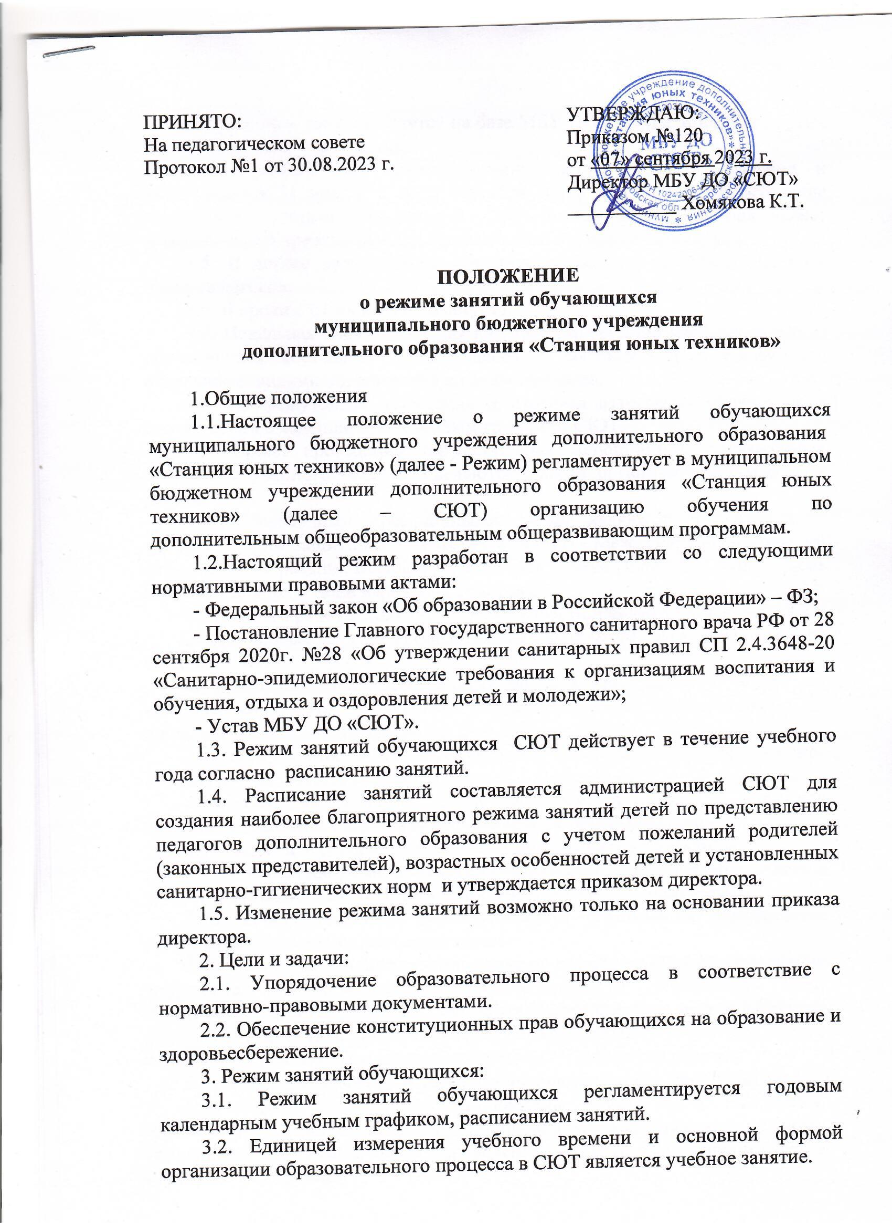

3.3. Учебные занятия ведутся на базе МБУ ДО «СЮТ»  и на базе других образовательных учреждений.

3.4. Учебный год преимущественно начинается 01 сентября и заканчивается 31 мая. С 1 по 9 сентября осуществляется комплектование постоянного состава объединений. Срок начала учебного года может переноситься Учреждением для оптимального набора обучающихся.

3.5. В летнее время работа объединений ведется по утвержденному плану педагогов.

3.6. В сроки с 01 июня по  20 августа.

3.7. Недельная образовательная нагрузка (количество учебных занятий) обучающихся составляет от 2 часов в соответствии с профилями, отдельными видами объединений и годом обучения.

3.8. Промежуточная аттестация и итоговая аттестация проводятся в соответствии с календарным учебным графиком СЮТ.

3.9. Сроки проведения торжественных мероприятий, посвящённых окончанию учебного года, определяются планом организационно-массовой работы СЮТ.

3.10. Нерабочими праздничными днями являются: 1-7 января, [23 февраля](http://www.pandia.ru/text/category/23_fevralya/) – День защитника Отечества, [8 марта](http://www.pandia.ru/text/category/8_marta/) – Международный женский день, 1 мая – Праздник Весны и Труда, 9 мая – День Победы,[12 июня](http://www.pandia.ru/text/category/12_iyunya/) – День России, [4 ноября](http://www.pandia.ru/text/category/4_noyabrya/) – День народного единства.

3.11. Режим работы МБУ ДО «СЮТ» – шестидневная учебная неделя.

3.12. Учебные занятия проводятся не ранее 08.00 заканчиваются – не позднее 20:00.

3.13. Продолжительность занятий во всех группах 40-45 минут, за исключением занятий в учебных объединениях для дошкольников, где продолжительностью 30 минут.

3.14. Продолжительность перемен между занятиями составляет не менее 10 минут.

3.15. Перерыв между сменами составляет не менее 1 часа для проведения [влажной](http://www.pandia.ru/text/category/vlazhnostmz/) уборки в помещениях и их проветривания.

3.16. Занятие в группах начинается и заканчивается по расписанию.

3.17. Расписание учебных занятий составляется в начале учебного года с учетом требований СанПиН, может корректироваться по полугодиям.

3.18. Работа педагогов дополнительного образования определяется расписанием, утвержденным директором.

3.19. Изменения в расписании занятий дополнительного образования допускается по производственной необходимости (больничный лист, курсовая подготовка, участие в семинарах и мероприятиях и др.), в случаях объявления карантина, приостановления образовательного процесса в связи с понижением температуры наружного воздуха по приказу директора.

3.20. Регламентация проведения календарно-массовых мероприятий:

При выходе обучающихся за пределы здания СЮТ (экскурсии, соревнования, мероприятия и другое) проводится инструктаж о правилах безопасного поведения. Факт проведения инструктажа фиксируется в специальном журнале.

3.21. Элементарной структурной единицей СЮТ является группа обучающихся.

3.21.1. Из групп обучающихся формируются учебное объединения, занятия в которых могут проводиться по дополнительным общеобразовательным общеразвивающим программам одной или нескольких направленностей.

3.21.2. Деятельность обучающихся СЮТ осуществляется в одновозрастных и разновозрастных объединениях по интересам: клуб, студия, группа, (далее – объединения).

3.22. С учетом потребностей и возможностей обучающихся, дополнительные общеобразовательные общеразвивающим программы могут осваиваться в различных формах учебных занятий: репетиции, семинары, конференции, имитационно-ролевые игры, организационно-деловые игры, тренинги, образовательные путешествия, массовые образовательные мероприятия, в том числе с использованием современных [информационных технологий](http://pandia.ru/text/category/informatcionnie_tehnologii/), учебные тренировки, соревнования, что определяется [образовательной программой](http://www.pandia.ru/text/category/obrazovatelmznie_programmi/).

3.23. Каждый ребенок имеет право заниматься в нескольких объединениях.

3.24. СЮТ может проводить с обучающимися с ограниченными возможностями здоровья групповые занятия в детском объединении, индивидуально и по месту жительства, при наличии дополнительной общеобразовательной программы, указанной в приложениях к лицензии на право осуществления [образовательной деятельности](http://www.pandia.ru/text/category/obrazovatelmznaya_deyatelmznostmz/) и адаптированной к их возможностям.

3.25. Учебные занятия СЮТ могут проводиться на базах иных организаций и образовательных учреждений, при условии соблюдения требований к помещениям при организации образовательного процесса, по согласованию с Учредителем. Постоянное проведение занятий на базе других организаций проводится на основании договора, заключенного в установленном порядке.

3.26. Педагогическим работникам категорически запрещается вести прием родителей во время учебных занятий, оставлять обучающихся во время учебных занятий одних, во время проведения массовых мероприятий.

3.27. Запрещается удаление обучающихся во время занятий, применение морального или физического воздействия на обучающихся.

3.28. Все помещения СЮТ подлежат ежедневной влажной уборке с применением [моющих средств](http://www.pandia.ru/text/category/moyushie_i_chistyashie_sredstva/).

Уборку учебных и вспомогательных помещений проводят после окончания занятий, в отсутствие обучающихся, при открытых окнах или фрамугах.

Дезинфицирующие растворы для мытья полов готовят перед непосредственным применением в туалетных комнатах в отсутствие обучающихся.

Дезинфицирующие и моющие средства хранят в упаковке производителя, в соответствии с инструкцией, и в местах, недоступных для обучающихся.

Не реже одного раза в месяц во всех видах помещений ЦДО  проводится генеральная уборка.

4. Занятость обучающихся в период каникул

4.1. МБУ ДО «СЮТ» организует работу с обучающимися в течение всего календарного года. В период школьных каникул объединения могут работать по измененному расписанию учебных занятий с основным или переменным составом, индивидуально. Работа с обучающимися организуется на базе СЮТ, в учреждениях культуры, музеях, библиотеке, с учетом специфики деятельности объединений.

4.2. В каникулярное время (в т. ч. во время летних каникул) СЮТ может организовывать концерты, соревнования, создаваться различные объединения с постоянным и (или) переменным составом детей на своей базе или арендуемой.

4.3. Организация каникулярной занятости регламентируется приказом директора.

5. Ведение документации

5.1. Посещение обучающимися занятий фиксируется педагогами дополнительного образования  в журнале учета работы.